ÚKOLY 3.- 7.5.2021
PÍSANKA – str. 20 + 21
ČÍTANKA – str. 144 – 146 + zápis do sešitu čtení
MATEMATIKA – PS/7 str.9

ČESKÝ JAZYK ÚKOLY
- Roztřiď podstatná jména do dvou skupin.
Křik, krása, jízda, smutek, poctivost, chamtivost, sáňkování, svědomitost, rybaření, pečlivost, létání, plavání, lyžování, oddanost, pokora, bolest, učení, vaření
Název vlastností Název děje
________________________ _______________________
________________________ _______________________
________________________ _______________________
________________________ ________________________
________________________ _________________________
_________________________ _________________________
__________________________ __________________________
__________________________ __________________________
__________________________ __________________________

- Do vět doplň vhodná podstatná jména.

K obědu jsme měli bramborovou ______________ a smažený _____________________ .
Rád snídám __________________ a __________________ s máslem.
Bratr má nové _____________________ .
Z rozbitého kolena mi tekla __________ . V zimě napadne bílý _________ a do tváří štípe ________ .
Z _______________ vyletěla sýkorka. V cukrárně prodávají ____________________ a
___________.
V Zoo jsme viděli velikého __________________ .

- Vypiš z textu podstatná jména a roztřiď je podle čísla.
Petra vařila pudink. Auta jezdila do zatáčky na plný plyn. V lesích rostou maliny, borůvky a houby. Máš sešity a učebnice v pořádku? Naše kočka má dvě koťata. Strýček obchoduje se starožitnostmi. Pobyt v přírodě je prospěšný všem. Na obzoru bylo vidět plachty.
Číslo jednotné: __________________________________________________________________________________
__________________________________________________________________________________
__________________________________________________________________________________
Číslo množné:

__________________________________________________________________________________
__________________________________________________________________________________

- Škrtni slova, která do skupiny nepatří:

Podstatná jména rodu středního: pravidlo, růže, koště, hřiště, kůň, oblečení, motyka, umění, rýč, věc
Podstatná jména rodu ženského: jehlice, sklizeň, údolí, hlína, děvče, bagrista, skála, dlaň, ves, tulipán
Podstatná jména rodu mužského: starosta, jetel, zrcadlo, úsměv, hroch, správce, koště, žízeň, mrkev

- Ve slovních spojeních podtrhni přídavná jména:
Tichý deštník, pohodlné křeslo, prázdná krabice, české hory, jedovatý had, psí obojek, rychlé auto, tatínkův nůž, šikovný chlapec, moravská řeka, jahodový koláč, věrný pes, bratrovo kolo, malá sestra

- Napiš vhodná přídavná jména:
Jaká může být maminka?

Jaký může být pan král?

Jaké může být jablko?

- Vyber vhodná přídavná jména a dopiš je do vět:

Michal je _______________ žák. Letos byla ______________ zima.
Proč jsi dnes tak ____________ ?
Princezna Krasomila byla _____________ . Ptáčata jsou ještě _______________ .
Nerozbil jsi _______________ hrneček?

- Přídavnými jmény vyjádři vlastnosti podstatných jmen:

____________________________ květina ______________________ dívka
____________________________ pes ______________________ čepice
____________________________ sešit ______________________ dítě
____________________________ auto _______________________ polévka
____________________________ nábytek _______________________ tygr
____________________________ slon _______________________ míč

- Škrtni slova, která nejsou zájmena:

Ona, ono, čteme, domy, my, váš, tento, tenký, ty, tykat, tvůj, to, jeho, milý, oni, není, já, němý, člověk, tato, tohle, sedí, Eva, vy, tyto

- Doplň do vět vhodná zájmena z nabídky:
Nabídka: já, on, tvoji, mi, můj, vy, ten, náš

______ pěkně cvičím. Půjčíš mi zítra _____________ knížku? ___________ ještě zůstal na hřišti. Úkol se __________ povedl. Neviděli jste ___________ sešit? ____________ dům je bílý. ____________ jste o tom nevěděli? ___________ seriál se mi líbí.

- Podaří se ti v textu vyhledat všechna zájmena? Podtrhni je. V každé větě je jedno zájmeno.
Ty máš správné názory. Počítám s tebou. Venku čeká nějaká žena. Ona už tady jednou byla. Vidíš ty mraky? Vaše Klárka pěkně kreslí. Nevím, proč se směješ. Ten výkres je docela hezký. Všichni jsme došli do cíle.

MATEMATIKA ÚKOLY
- Vypočítej zpaměti:
25 + 34 = | 53 + 27 = | 48 + 86 = | 24+ 36 =
28 + 57 = | 26 + 37 = | 75 + 18 = | 52 + 19 =
58 – 26 = | 87 – 45 = | 63 – 23 = | 80 – 40 =
44 – 18 = | 51 – 37 = | 67 – 48 = | 23– 14 =

2. Seřaď čísla od nejmenšího k největšímu:

17, 54, 13, 69, 77, 21, 3, 35, 89, 96, 100

3. Zaokrouhli čísla:

Na desítky
18
51
37
63
46
81

4. Vypočítej zpaměti:

56 + (23 – 9) = | 85 – (36 – 21) =
56 – (23 + 9) = | 45 + (16 + 21) =
50 – 35 – 10 = | 50 – (35 – 10) =

5. Procvič si malou násobilku:

2 ∙ 6 = | 3 ∙ 5 = | 21 : 3 = | 45 : 5 =
5 ∙ 7 = | 8 ∙ 4 = | 24 : 3 = | 18 : 2 =
9 ∙ 4 = | 5 ∙ 4 = | 27 : 3 = | 12 : 4 =
8 ∙ 3 = | 6 ∙ 4 = | 32 : 4 = | 20 : 2 =
6 ∙ 5 = | 8 ∙ 2 = | 16 : 4 = | 18 : 3 =
7 ∙ 3 = | 4 ∙ 3 = | 12 : 2 = | 9 : 3 =

Slovní úlohy

Na louce bylo 12 koní a 7 jednorožců. Přišla čarodějka a přečarovala 4 koně na jednorožce. Kolik pak bylo na louce jednorožců?

Koní ………..
Jednorožců ………
Jednorožců celkem?

Každý Mimoň má stejně jako člověk dvě nohy a dvě ruce. Oproti lidem však někteří Mimoni mají pouze jedno oko. Kolik končetin má dohromady 6 Mimoňů?

Nohy …….
Ruce …….
Končetin 6 Mimoňů?

Sob Sven snědl ve středu 6 mrkví, v pátek 5 mrkví, v sobotu 7 mrkví a v neděli dokonce 9 mrkví. Kolik mrkví snědl o víkendu?

Středa mrkví ……….
Pátek mrkví ………..
Sobota mrkví ………
Neděle mrkví………
O víkendu mrkví?

Felix se chce stát JůTůberem. Natočil proto 6 videí, každé z nich mu přineslo 4 nové odběratele. Kolik odběratelů má nyní Felix?

Videí ………..
Noví odběratelé …….
Celkem odběratelu?

Hagrid chová v Zapovězeném lese 4 zimomřivé pavouky. Každý má 8 nohou. Kolik teplých bot musí Hagrid připravit na zimu, aby mu pavouci nenachladli?

Pavouků……….
Nohou ………..
Celkem bot?

Martina měla 5 pastelek. Petr jich měl 2krát více. Kolik pastelek měl Petr?

Martina …………
Petr …………….
Petr pastelek?

Králík se dožívá 7 let. Kachna žije třikrát tak dlouho. Jak dlouho žije kachna?

Králík …………
Kachna ……….
Kachna žije?

Jeden vagón má 8 oken. Lokomotiva táhne 5 vagónů. Kolik mají dohromady oken?

Vagón oken …………
5 vagónů oken ………
Dohromady oken?

Krokodýl měří na délku 5 metrů. Kolik metrů měří dohromady 6 krokodýlů, když si lehnou jeden za druhým?

Krokodýl měří ………
6 krokodýlů měří ……..
Celkem měří?

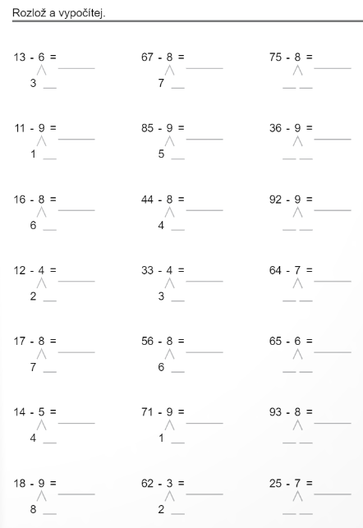

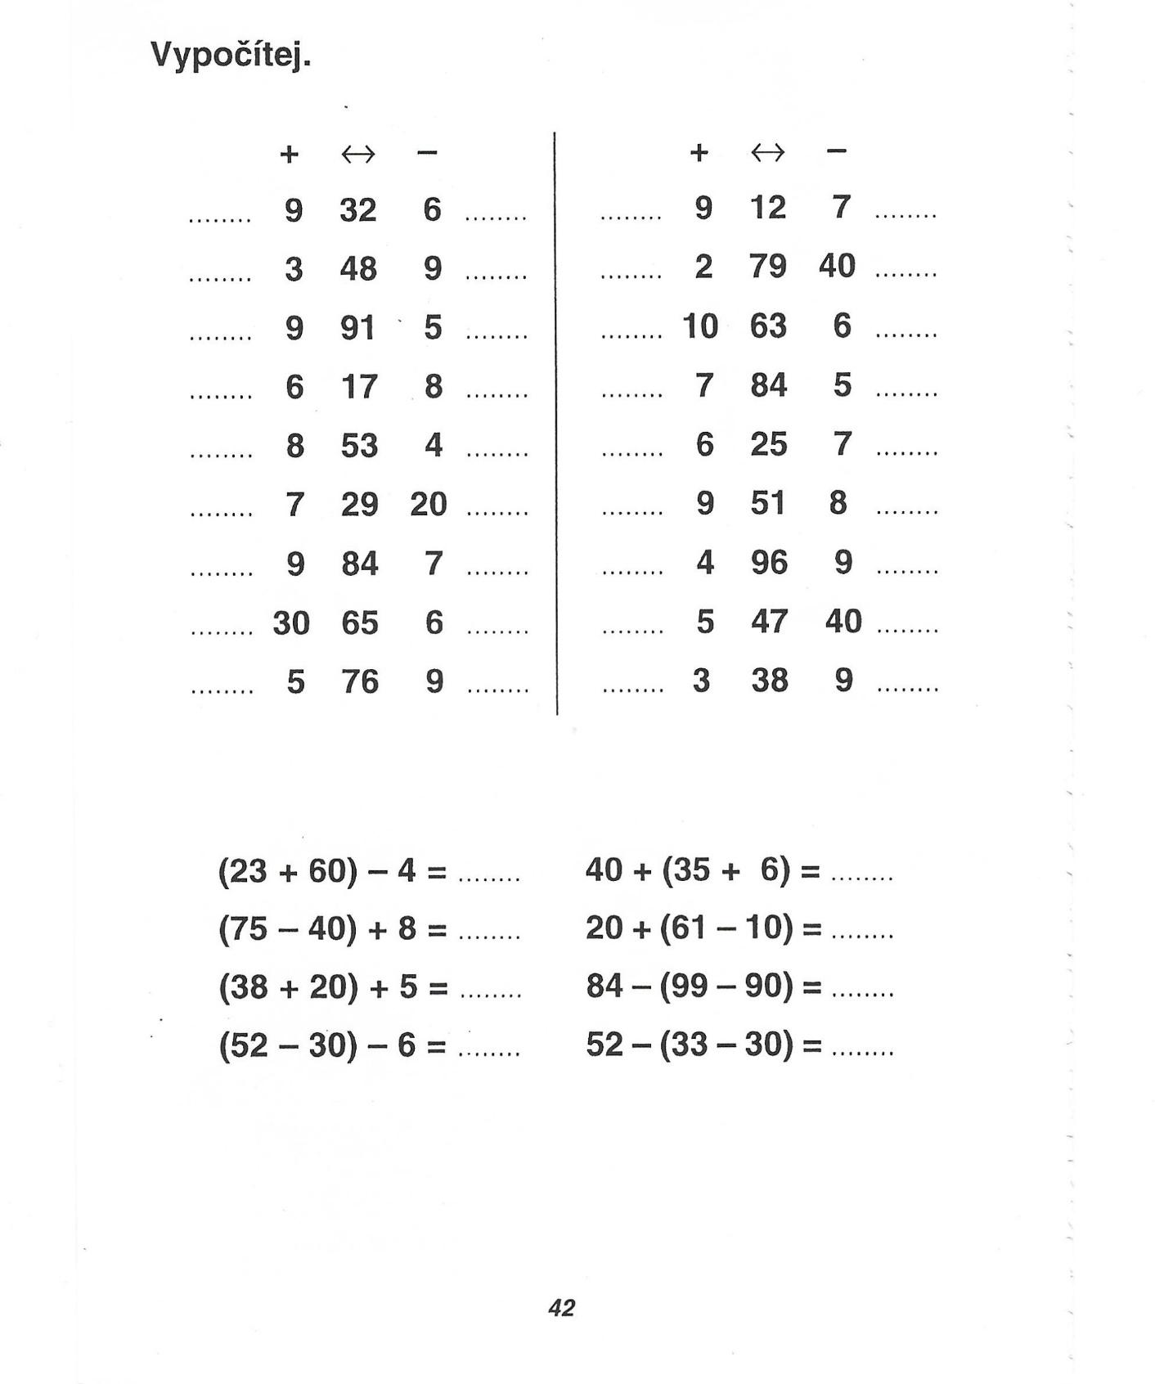

GEOMETRIE
1.Prohlédnu si obrázek a rozhodni, zda je zápis pravdivý.
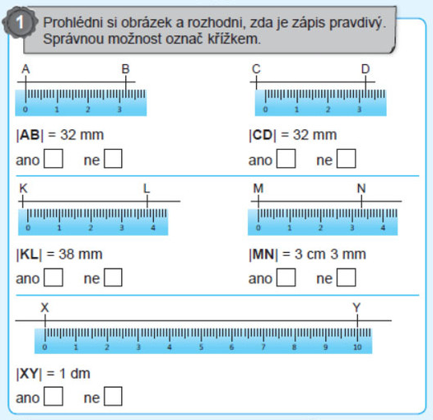

2. Vyznač body A a B. Potom narýsuj přímku p tak, aby body A a B ležely na přímce p.

3. Na přímce a vyznač body K a L tak, aby vznikla úsečka KL dlouhá 4cm a 6 mm.

a

4. Změř úsečky na obrázku a zapiš jejich délky.

